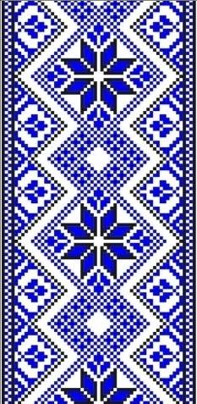
МІНІСТЕРСТВО ОСВІТИ І НАУКИ УКРАЇНИ
ДЕПАРТАМЕНТ ОСВІТИ І НАУКИ КИЇВСЬКОЇ ОБЛАСНОЇ ДЕРЖАВНОЇ АДМІНІСТРАЦІЇ

НАВЧАЛЬНО-МЕТОДИЧНИЙ КАБІНЕТ ПРОФЕСІЙНО-ТЕХНІЧНОЇ ОСВІТИ У КИЇВСЬКІЙ ОБЛАСТІ

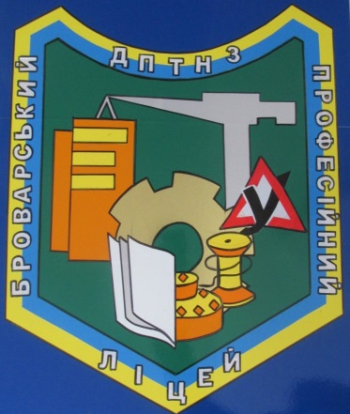
ДПТНЗ «БРОВАРСЬКИЙ ПРОФЕСІЙНИЙ ЛІЦЕЙ»

Методична розробка уроку
ділової-гри на тему:
«Приготування бездріжджових видів тіста та виробів з нього»
з предмету:
«Технологія приготування борошняних кондитерських виробів з основами товарознавства»

Розроблено:
Викладач другої категорії
Віта Ганненко

м. Бровари

2021 р.

Значення і місце ділових ігор у навчальному процесі
Науково-технічний прогрес у рестораному господарстві, нові методи господарювання, перехід до ринкових відносин посилають вимоги до професійної підготовки спеціалістів в усіх ланках виробництва. Одним з найбільш ефективних методів підготовки сучасних спеціалістів є ділові ігри та уроки з конкретними виробничими ситуаціями. Їх проведення дає змогу поєднувати знання і вміння, перетворювати знання в дії.
Ділові ігри, розроблені на конкретних ситуаціях, вводять учнів у сферу виробничої діяльності, виробляють у них здатність критично оцінювати діюче виробництво, знаходити шляхи його удосконалення, є стимулом активізації самостійної роботи учнів з набуття професійних навичок і знань. Придбані під час підготовки і проведення ділової гри професійні навички і знання допомагають молодому спеціалістові уникати помилок в роботі, які виникають на початку самостійної діяльності.
Місце ігрової ситуації у навчальному процесі не повинно бути довільним. Воно зумовлюється чітко визначеними дидактичними рамками і методичними завданнями і повинно сприяти поглибленню знань, перетворенню їх у навчально-професійні вміння, тренувати набуті навички. Таким чином, метод повинен бути спрямованим на досягнення кінцевої мети – високого рівня оволодіння навчальним матеріалом.
Оскільки ігрова ситуація динамічно розвивається, всі учасники-функціонери повинні уважно спостерігати за зміною ситуації, швидко оцінювати та аналізувати її. Завдяки цьому забезпечується неослабна протягом усієї гри зацікавленість, активність учнів.
Сюжетна канва ігрової ситуації вимагає наявності в учнів чималого запасу знань з відповідних тем, розділу програми. Ігровий метод відкриває великі можливості для повторення, закріплення, поглиблення знань. І що особливо важливо, дає змогу тренувати у комплексному застосуванні цих знань у виробничих ситуаціях, моделювати професійну діяльність майбутнього спеціаліста. На відміну від звичайних занять, на яких учень повинен знати матеріал в обмежених рамках, під час гри він має використати матеріал усієї теми, а також суміжних дисциплін. Крім того, слід зазначити, ігровий метод стимулює учнів на пошук творчого вирішення навчальних завдань шляхом самостійного конструювання відповідної основи дії, тобто він орієнтується на найвищий рівень оволодіння знаннями. Колективна праця під час гри потребує вміння спілкуватися. Конкретно, професійно пояснювати свої судження. Колективна діяльність та її гласність піднімають дух змагання, посилюють творчі потенціальні можливості кожного учня, про які викладач раніше і не підозрював.
Ділові ігри вирішують питання якості знань і з точки зору оцінки правильності та повноти розв'язання ситуації перш за все самими учасниками гри, коли від правильного рішення одного залежить можливість правильного вирішення питань іншими. Виникає ланцюжок взаємного контролю, необхідного для розвитку сюжету ділової гри.
Викладач повинен тільки при необхідності уточнювати рішення учасників. Таким чином забезпечується висока психологічна корекція контролю, який, залишаючись малопомітним, здійснюється самими учнями.
Всебічне обговорення включених у гру питань теми, часом найнесподіваніших, дає змогу учням впевнитися в їх значенні і важливості, посилює мотиваційну основу навчання.
З психолого-педагогічних позицій ігровий метод навчання виконує ще ще й виховну функцію. Саме в ньому відкриваються умови і можливості в активній дії кожного.
Особливістю ділових ігор є специфічне місце викладача, який, виконуючи о6ов’язки ведучого, сам бере активну участь у колективній дії як старший товариш учнів. Це принципово важливо, оскільки створюється невимушена атмосфера, знімає скованість учасників ділової гри. Умови колективної дії виховують відповідальність, самодисципліну, вміння підпорядковувати свою думку інтересам справи, досягненню загальної мети.
Урок ділової гри вимагає серйозної методичної та організаційної підготовки. Успіх уроку залежить від ряду факторів: організаційних, методичних, психологічних, технічних тощо. Із загального обсягу питань хотілося б виділити:
- вдалий вибір теми гри з урахуванням її актуальності, дискусійних можливостей в рамках загальної мети, яку ставить керівник;
- підбір учасників, розподіл їх на підгрупи, відділи з урахуванням знань учнів, їх працездатності, загального мікроклімату групи;
- побудову структурно-логічної схеми гри;
- глибоке вивчання учнями матеріалу;
- чітку розробку завдань кожній службі, відділу, підгрупі;
- підготовку сценарію гри з урахуванням ускладнених ситуацій;
- відпрацювання з кожною службою виступів, внесення коректив у структурно-логічну схему гри, режисури гри;
- попереднє рішення організаційних та методичних моментів гри;
- аналіз гри, її оцінку.
Проведення ділових ігор має відбуватися після поглибленого вивчення матеріалу не тільки на теоретичних і лабораторно-практичних заняттях, але й на виробництві, заняттях гуртків, зустрічах на виробничих підрозділах.

Загальні методичні рекомендації проведення уроку ділової-гри
Ділові ігри приводяться у навчальному кабінеті. Столи, за якими розміщують заплановані кондитерські, ставляться таким чином, щоб було добре видно і чути учасників гри. Столи повинні бути по можливості оснащені мікрофонами, лічильною технікою, довідниками, технічною і додатковою літературою. Кожен стіл позначають відповідною табличкою з назвою підприємства. Місце ведучого повинно бути десь у центрі, оскільки він є сполучним ланцюгом. Ведучим може бути або сам викладач, або добре підготовлений учень. Якщо сценарій добре підготовлений і продуманий, можна бути певним, що гра пройде успішно.
У навчальному процесі при підготовці спеціалістів масових професій ділові ігри тільки починають своє життя, і відношення до них може бути різним. Проводити ділові ігри можна при наявності добре підготовленого контингенту учнів. Ігри повинні вводитись у розклад занять. Це полегшує їх проведення. Сценарій гри, як відомо, розробляють не на один випадок. При творчому підході він може бути використаним для інших груп. Необхідно тільки продумати введення додаткових виробничих ситуацій. Ділові ігри можна рекомендувати проводити не тільки зі спецдисциплін, а й із загальноосвітніх предметів.
Після завершення гри викладач розбирає гру за елементами й відзначає сильні і слабкі сторони, помилки які були допущені « посадовими особами». Якщо темою гри передбачено дві групи або чітко визначено опонентів, можливе застосування системи балів. В останньому випадку роботу учасників оцінюють експерти за дванадцяти бальною системою. При розробці гри викладач оцінює кожну «посадову особу».
Цьому виду занять не можна навчитися за сценарієм, інструкціями. Для їх проведення необхідні майстерність, знання, енергія, ентузіазм і творчий підхід до роботи викладача і учнів.

Методичні рекомендації
до проведення уроку - ділової гри з предмета «Технологія приготування борошняних кондитерських виробів з основами товарознавства»

за темою «Приготування без дріжджових видів тіста та виробів з нього»

Тема «Приготування бездріжджових видів тіста та виробів з нього» вивчається на третьому курсі. Для її вивчення відведено 12 годин. Ділову гру за цією темою доцільно провести після закінчення вивчення теми і відпрацювання лабораторно-практичних занять.
Для проведення ділової гри необхідно здійснити ряд певних етапів.
Підготовчий етап з проведення ділової гри – один з найбільш важливих і яки включає:
- ознайомлення учнів з завданнями і методикою гри, її сценарієм;
- розподіл складу і функцій учасників гри;
- розподіл обов'язків між учасниками;
- підготовка плакатного, роздавального, інформаційного матеріалів;
- інструктаж керівників творчих груп і виконання учнями практичних завдань.
Формування творчих груп.
У діловій грі бере участь навчальна група в кількості 24осіб, їх доцільно поділити на дві підгрупи, які будуть мати назву : «Кондитерська -студія»і дитяча кондитерська «Ласунка». Кожне підприємство у своєму складі має такі відділи:
- адміністративно-господарський: директор-адміністратор;
- виробничий: завідувач виробництвом, технік-технолог, 2 бригадири з приготування страв відповідно до завдання,кондитери 8 осіб
Обов’язки між учасниками гри розподіляють таким чином:
керівник гри /викладач-консультант/ розробляє сценарій гри, її структуру, вихідні дані і час проведення гри поетапно, організує облік результатів, дає оцінку роботи кожного учасника.
Директора кондитерської призначають зі складу найбільш сильних учнів, які мають добре виражені організаторські здібності. Вони здійснють загальне керівництво, підготовку і проведення організаційних заходів до створення підприємства. Завідувач виробництвом складає план-меню. Технолог бере участь у розробці і оформленні технологічних карт борошнянно-кондитерських виробів, контролює своєчасне оформлення технологічних карт і технологічних схем згідно за план-меню.
Бригадир чітко розподіляє обов’язки між членами буригади. Він несе відповідальність та слідкує за відповідністю вимогам якісної характеристики борошняно-кондитерських виробів.
Члени бригади ( 8 осіб у кожній) чітко і своєчасно виконують завдання бригадира.
Директора-адміністратори працюють над брендінгом свого підприємства, забезпечують підготовку рекламного ролику презента.
Гру слід проводити у кабінеті спецтехнологій. Учасників гри розміщують на робочих місцях у відповідності до назви кондитерської. На кожному робочому місці ставлять табличку з назвою підприємства,кожний учасник має бейджик на якому вказано посаду яку займає : директор-адміністратор , завідувач виробництвом,технолог, бригадир, кондитера. Усі робочі місця забезпечують необхідними матеріалами. Тривалість гри 45 хвилин.
Ознайомлення учнів зі сценарієм
Підготовчий етап ділової гри здійснюється в позаурочний час. За місяць до початку гри формують творчі структурні групи, розподіляють обов’язки з урахуванням рівня знань учнів, їх організаційних здібностей. Структурні групи необхідно підбирати за можливостю рівнозначними за рівнем знань та працездатністю /особливо склад бригад/. Бажано, щоб учні брали участь у розподілі ролей. За викладачем залишається право на призначення директора, завідувача виробництвом, технолога. Усі учні самостійно виконують завдання за допомогою рекомендованої та додаткової літератури /«Технологія приготування борошняних кондитерських виробів з основами товарознавства»/
Паралельно з теоретичним вивченням теми «Приготування бездріжджових видів тіста та виробів з нього» і виконанням лабораторно-практичних занять викладач проводить консультації, на яких закріпляються навички розрахунку сировини, вирішення виробничих ситуацій, складання технологічних карт.
Тим часом творчі групи відповідно до завдання працюють над брендінгом кондитерської.
Методичні рекомендації до проведення заключного етапу гри.
Заключний етап проведення гри включає в себе:
- оформлення підсумкових матеріалів і висновків;
- розбір і аналіз роботи керівників структурних підрозділів;
- оцінку результатів гри.

План-конспект уроку

Тема уроку: « Приготування бездріжджових видів тіста та виробів з нього»

Тип уроку: урок контролю і корекції знань і вмінь.

Мета уроку:
Навчальна мета: Визначити рівень засвоєння знань і вмінь учнями за вищезазначеним темами програми шляхом застосування активних нетрадиційних ігрових методів навчання. Формувати систему знань і вмінь на основі міжпредметних зв’язків, а також надати допомогу у вирішенні задач, проблемні ситуації, створивши умови, наближені до індивідуальної діяльності учнів з обраної професії.
Розвиваюча тема: Розвивати творчий підхід до навчання, самостійне мислення і інтерес до професії шляхом індивідуальної особистісно-рольової участі кожного учня у вирішенні задач, зумовлених сценарієм гри. Це дозволяє самостійно порівнювати, узагальнювати та робити висновки.
Виховна мета: Виховувати почуття гордості за обрану професію, усвідомлення її суспільної значимості, почуття відповідальності за якість випущеної продукції.
Метод проведення уроку: розповідь, бесіда, самостійна робота учнів на уроці, доповідь учнів з презентацією, робота в парах, робота з таблицями та схемами.
Комплексно-методичне забезпечення:
дидактичні засоби навчання:
1.Г.Т.Зайцева,Т.М.Горпинко “Технологія виготовлення борошняних кондитерських виробів” . « Вікторія» Київ 2002.
2. Організація обслуговування у підприємствах ресторанного господарства:
Підручник для ВУЗів / за ред. проф. Н.О. П’ятницької.- К.: КНТЕУ, 2005.– 632 с.
Технічні засоби навчання: комп’ютер, мультимедійний проектор, екран, презентація створена в програмі PowerPoint,відео ролики, технологічні картки, плакати.

Міжпредметні зв’язки:
1.Устаткування підприємств харчування.
Тема:«Устаткування борошняно-кондитерського цеху».
2.Гігієна та санітарія виробництва.
Тема:«Санітарні норми та правила при роботі з борошняно-кондитерськими виробами».
3.Малювання та ліплення.
Тема: «Естетика в оздобленні борошняно-кондитерських виробів». 4.Виробниче навчання .
Тема:«Приготування без дріжджових видів тіста та виробів з нього»
5.Організація підприємств громадського харчування.
Тема: «Організація виробництва кондитерського цеху».

Алгоритм проведення уроку
- Організаційний момент.
- Оголошення теми та мети уроку.
- Вхід до гри.
- Хід ділової гри
- Підведення підсумків уроку.
- Домашнє завдання.

Хід уроку

1.Організаційний момент (2 хв.)
Дії викладача | Дії учнів
Викладач приймає рапорт чергових про відсутніх учнів | Черговий звітує викладачу про відсутніх на уроці учнів;
2. Оголошення теми і плану уроку (1 хв.)
Викладач повідомляє тему і метод проведення уроку , озвучує навчальну мету уроку (презентація, створена у Power Point):  Тема уроку: «Приготування бездріжових видів тіста та виробів знього»  Мета уроку: учні повинні удосконалити та засвоїти  - характеристику та особливості приготування бездріжових видів тіста;  - технологія приготування виробів з бездріжового тіста;  - вимоги до якості виробів з бездріжового тіста; | Учні знайомляться з темою та осмислюють мету уроку.
3. Вхід до гри (5-7 хв.)
Дозвольте мені ознайомити присутніх з умовами ділової гри, що покладена в основу уроку. За умовами гри, группа заздалегідь поділена на дві команди, перша має назву кондитерська студія «Лаванді», друга группа дитячий кондитерська «Ласунка». Гра складається з шести етапів конкурсів та презентації домашнього завдання.  Нагадую, що команди виконуючи домашнє завдання повинні були підготувати інформацію про організацію роботи закладу громадського харчування , брендінг закладу у вигляді відеоролику, асортименту продукції та план-меню закладу.  Змагання буде проходи по такимс етапам:  Перший етап «Презентація закладу» У ньому беруть участь учні, що виконують роль директора-адміністратора.  Другий етап «Начальник-новатор» У ньому беруть участь учні, що виконують роль завідуючого виробництва.  Третій етап «Майстер-професіонал» У ньому беруть участь учні, що виконують роль технологів.  Четвертий етап «Кращий бригадир» У ньому беруть участь учні-бригадири.  П’ятий етап «Кондитерської справи майстер» У ньому беруть участь учні - кондитери.  Шостий етап «Майстер-віртуоз» У ньому ї бера участь вся команда.  Оцінювання буде здійснюватися незалежними експертами після кожного етапу за жетонною системою. Жетони складаються у командну скарбничку.  Повна відповідь – червоний жетон;  Не повна відповідь – синій жетон;  Помилкова відповідь – жетон не вручається. Команда, яка отримала більшу кількість червоних жетонів - оголошується переможцем | Учні слухають викладач, готуються до початку гри.

4. Хід ділової гри (20 хв.)
Дії викладача | Дії учнів
Перший етап «Презентація закладу»  Викладач запрошує учнів, які виконують роль директора-адміністратора кондитерської надати коротку інформацію про роботу своїх підприємств та презентувати свій рекламний ролик.  Підготовка домашнього завдання дала можливість учням проявити свої творчі та інтелектуальні здібності, а також можливість використати свої теоретичні знання на практиці. | З домашнім завданням презентацією виступає учень-директор кондитерської «Кондитерська студія».  Після нього свій ролик презентує учень-директор дитячої кондитерської «Ласунка».
Оцінюють виступи директорів – адміністраторів , незалежні експерти, підводять підсумки виконання домашнього завдання, розкладають жетони по командним скарбничкам.
Другий етап «Начальник-новатор».  У цьомі етапі беруть участь учні, що виконують роль завідуючого виробництва. Їхня задача полягає у презентації меню свого закладу.  Зразок меню (Додаток №1) | Учні по черзі презентую план-меню свого закладу.  Зразки надають незалежним експертам для оцінення.
Третій етап «Майстер-професіонал».  У ньомуберуть участь учні, що виконують роль технологів, їх завдання полягає у забезпечині правильного і чіткого оформлення технологічних карт , борошняно-кондитерських виробів які є в меню закладу. | Учні приступають до оформлення технологічних карт згідно меню свого закладу, готові картки надають експертам для оцінювання.
Четвертий етап «Кращий бригадир».  У ньому беруть участь учні-бригадири. Їхня задача полягає в тому, щоб донести кондитерам технологію приготування та вимоги до якості борошняно- кондитерських виробів, які запропонованні в меню закладу. | Учні по черзі виступають з доповідями (використовуючи презентацію Power Point) щодо технології приготування та вимогами до якості борошняно- кондитерських виробів, представлених у меню.
П’ятий етап «Кондитерської справи майстер»  У ному беруть участь учні – кондитери.  Перший етап – завдання під назвою , знайди помилку(Додаток №2). Двом учням, по одному представнику від бригади видають картки з описом приготування бездріжового тіста, в яких навмисно допущено ряд технологічних помилок. Учням пропонується знайти та виправити ці помилки і обґрунтувати свою відповідь.  Поки ця пара виправляє помилки, переходимо до другого етапу.  Чотирьом учням, по дві особи від кожної кондитерської, пропонується виконати завдання «Розкуси горіх». Їм надається скринька у формі горіха, в якій знаходяться картки із питаннями з предмета спецтехнології (Додаток №3). Відповіді на запитання дадуть можливість розкрити глибину знань учнів з попередніх тем. Поки перша пара учнів займається звданням під назвою «Знайди помилку», інші дві пари відповідають на запитання до завдання «Розкуси горіх». Після їх відповідей слово надається учням, які виправляли помилки в технологічних схемах. | Учні приступають до виконання поставленого перед ними завданням.  Учні по черзі дістають із скриньки картки –завдання і дають відповідь.  Учні обґрунтовують свої відповіді.
По завершенню конкурсу , незалежні експерти підводять підсумки.
Шостий етап «Майстер-віртуоз».  На заключному етапі ділової-гри викладач пропонує для обох комад «Бліц-гейм», який включає в себе «Пакет проблемних ситуацій». (Додаток №4). Для участі в цьому завданні запрошуються всі учні. Команда яка перша дає правильну відповідь отримує червоний жетон. | Учні , обговорюючи вирішують проблемні ситуації.
5. Підведення підсумків (2-3 хв.)
Викладач повідомляє про закінчення гри. Пропонує експертам підрахувати жетони, та оголосити переможців.
Викладач виставляє оцінки, підводить підсумки уроку. Ця оцінка буде підсумковою з теми «Приготування без дріжджових видів тіста та виробів з нього» і буде виставлена у журнал теоретичного навчання.
Ретельно продумана, добре підготовлена і чітко організована ділова гра сприяє активізації навчального процесу, розширює кругозір учнів, закріплює їх теоретичні знання, одержані на уроках і під час практики, розвиває творчу активність учнів.
- Домашнє завдання (1 хв.)
Підготувати презентацію в Microsoft Office PowwerPoint про новітні технології які використовуються у приготуванні тістечок на сучасному кондитерському виробництві.
Перелік використаних джерел.
1.Г.Т.Зайцева,Т.М.Горпинко “Технологія виготовлення борошняних кондитерських виробів” . « Вікторія» Київ 2002.
2.В.І.Дробот “Технологія хлібо-пекарського виробництва”. – Київ “Техніка”2006
3. О.В. Новікова «Технологія виробництва хлібобулочних і борошняних
кондитерських виробів» - К.: видавництво Ліра – К , 2013. – 540 с..

4.Збірник рецептур страв української кухні / М-во торгівлі України. – К.: Техніка, 1992.
5. Фатхутдинов Р.А. Организация производства.– М.: ИНФРА, 2002 –
350 с.
6. Організація обслуговування у підприємствах ресторанного господарства:
Підручник для ВУЗів / за ред. проф. Н.О. П’ятницької.- К.: КНТЕУ, 2005.– 632 с.

Додаток№1.

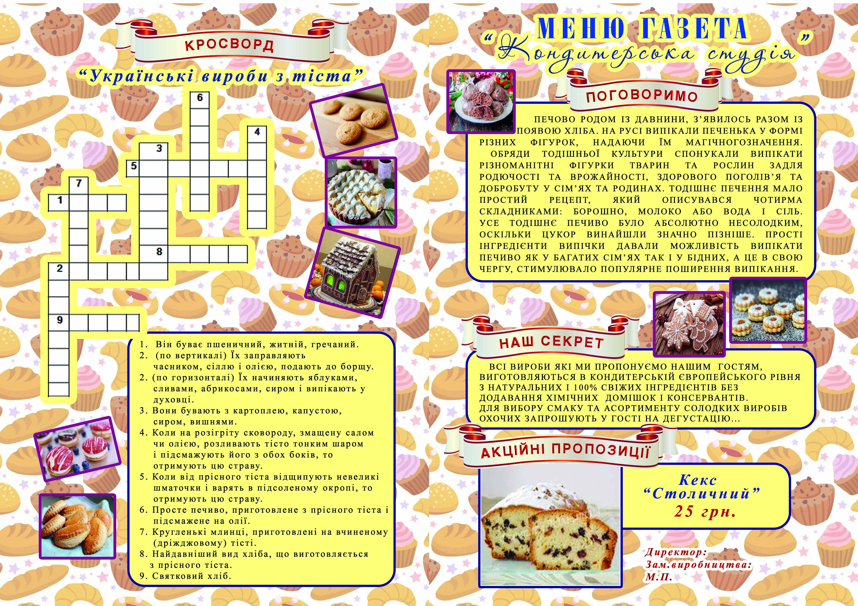

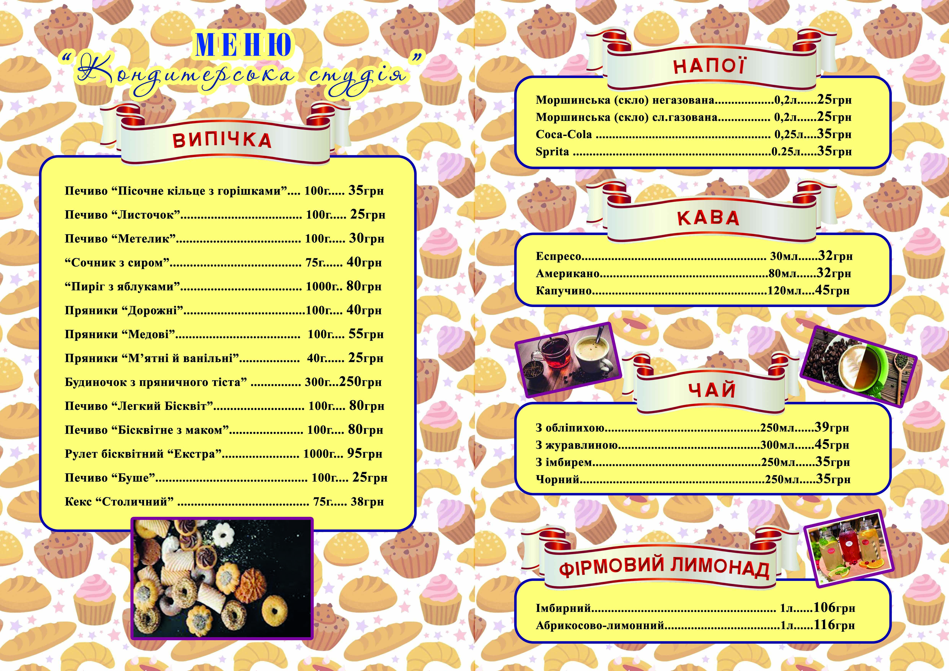

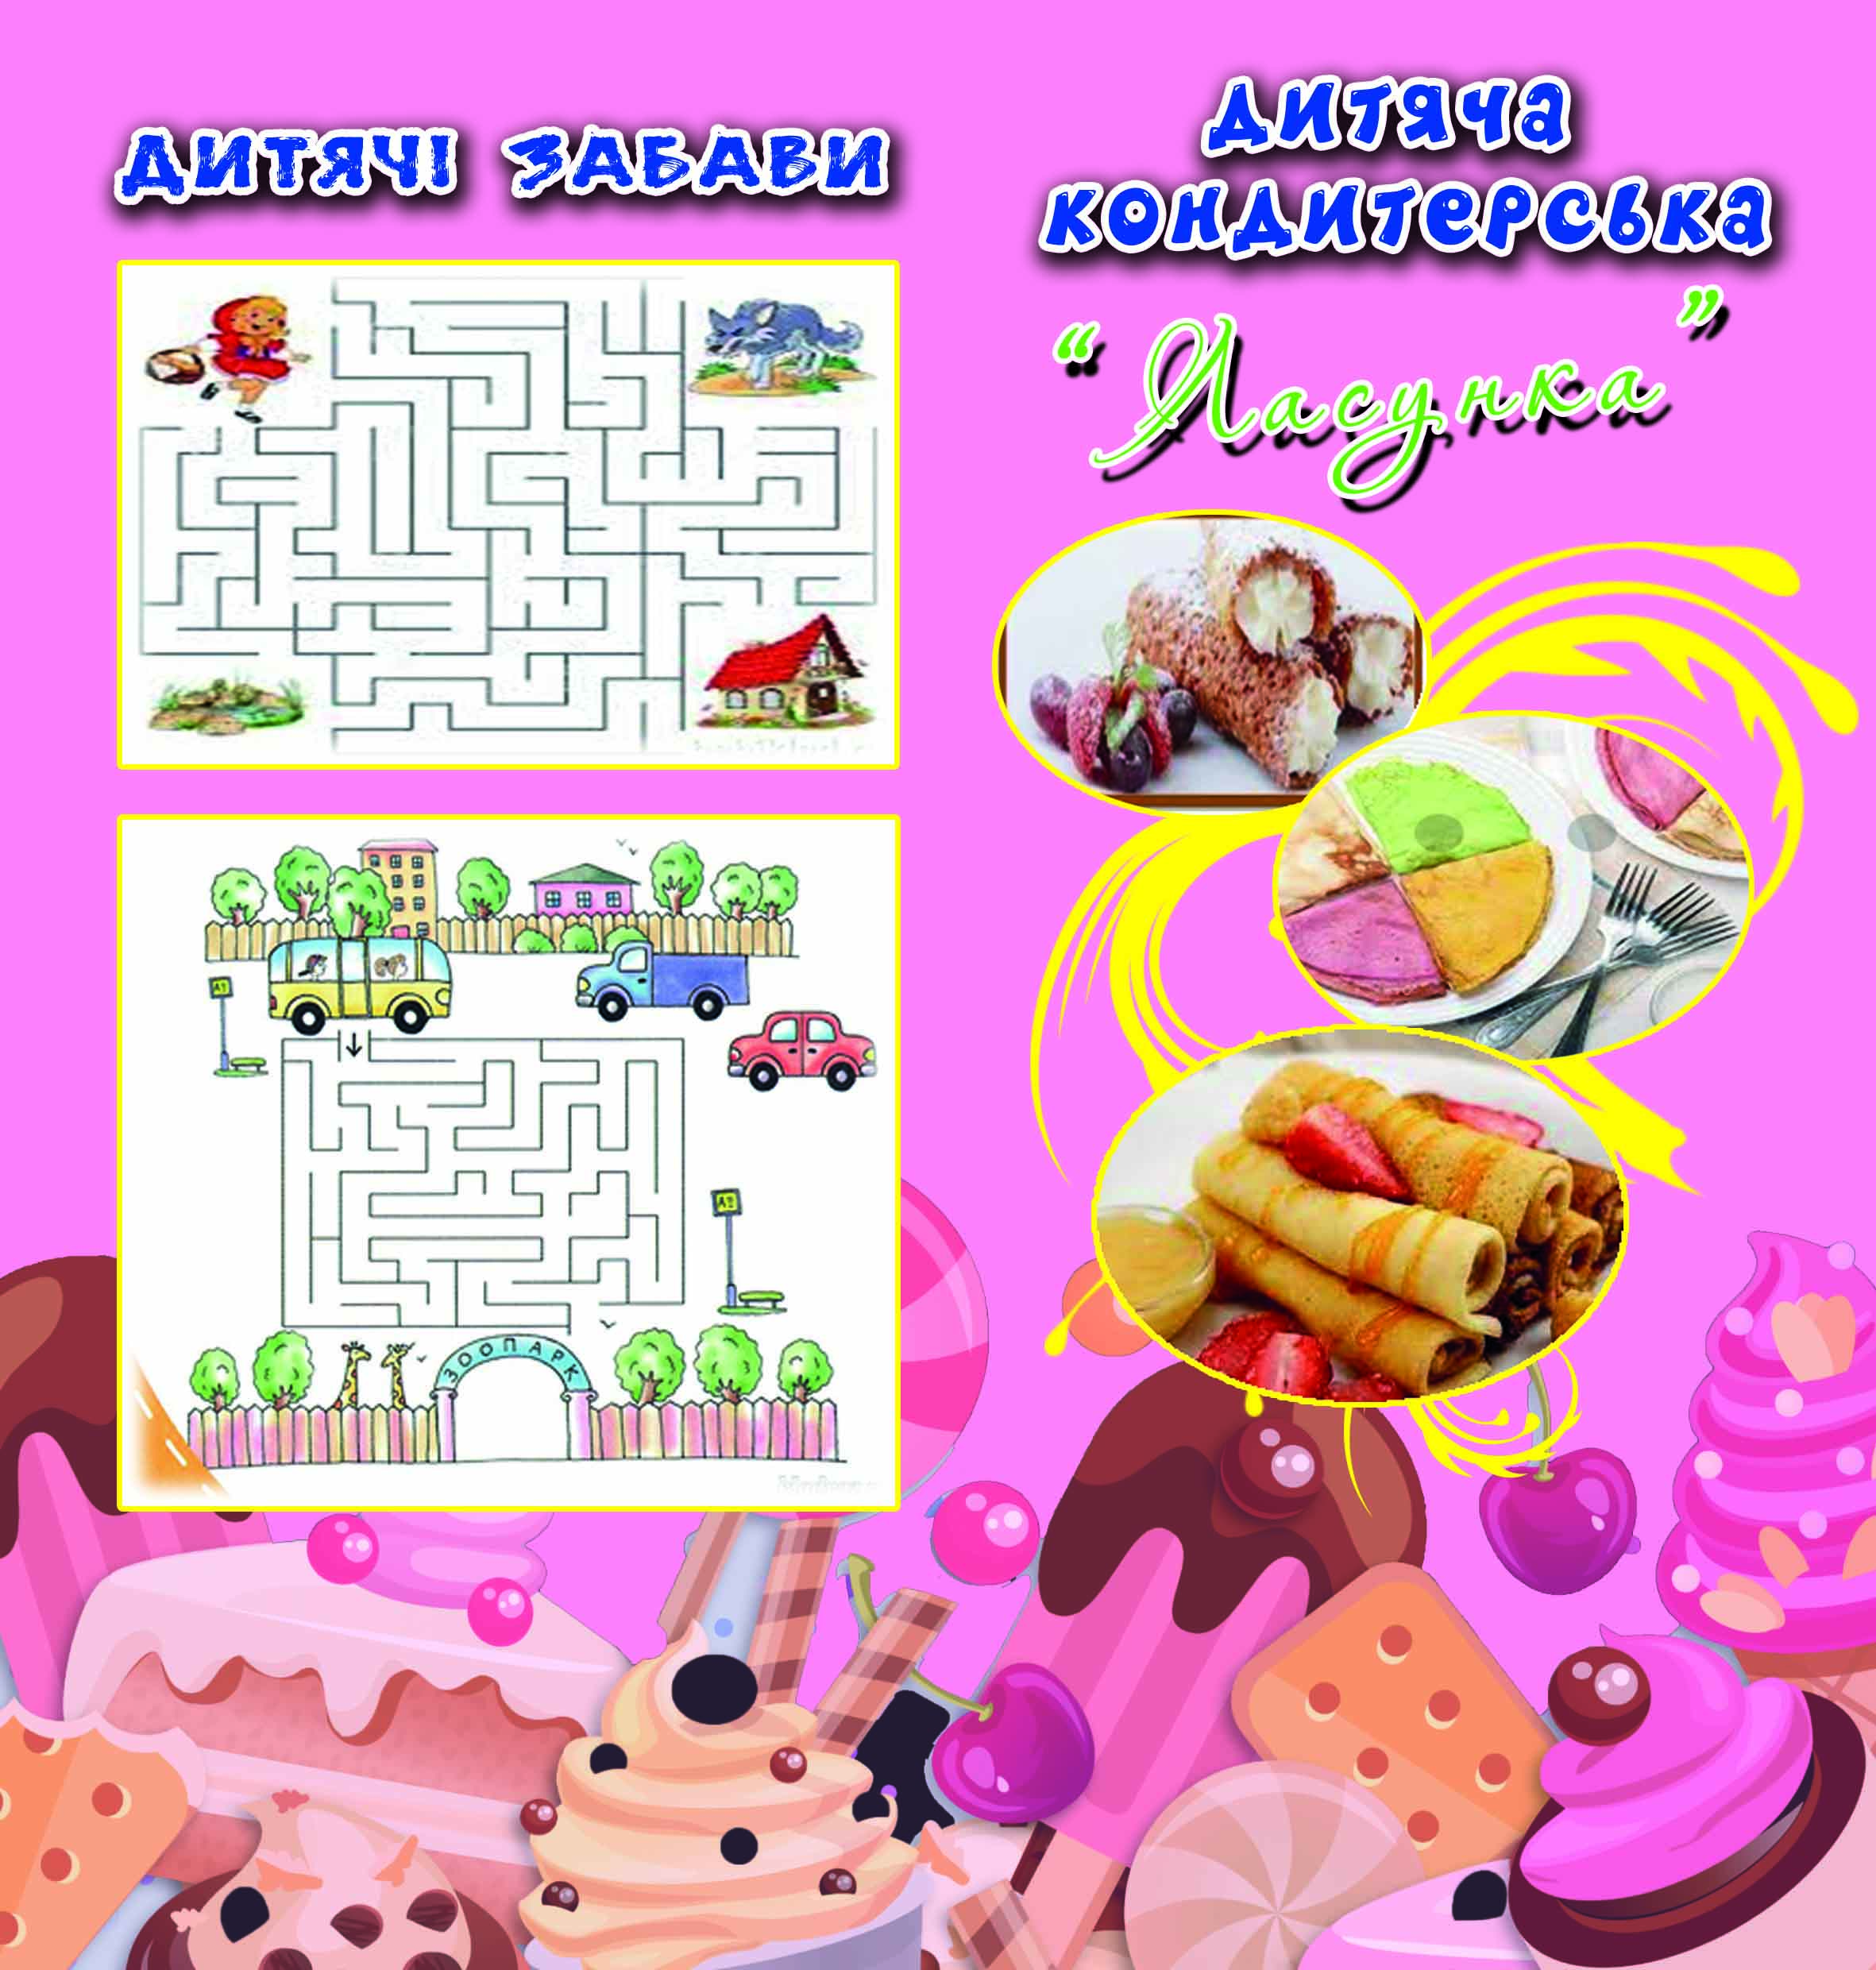

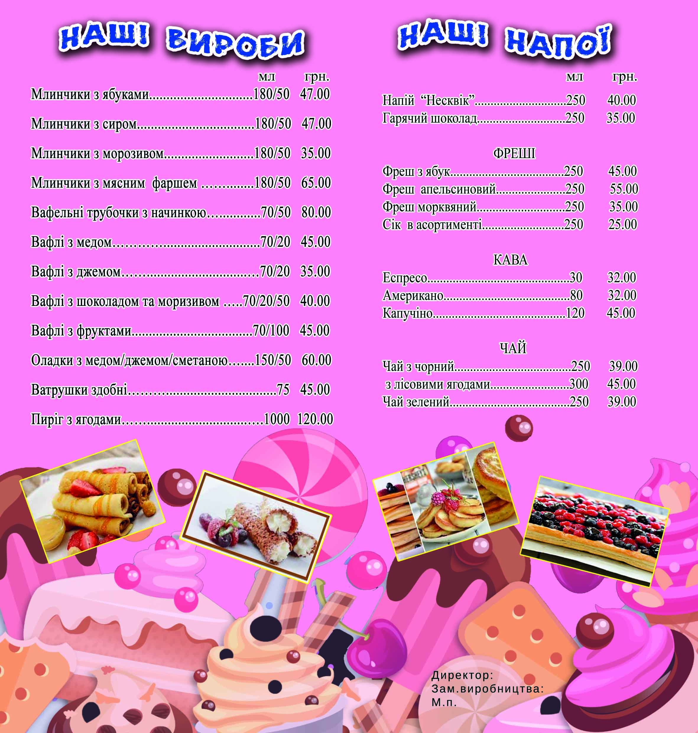

Додаток №2
«Кондитерської справи майстер»
«Знайди помилку»
Технологічна схема приготування млинцевого тіста
(схама з помилкою)
Масло або олія
Цукор
Яйця
Сіль
Молоко
100%

Борошно
Збивають до розчинення цукру

Збивають до консистенції густої сметани

Збивають до консистенції рідкої сметани

Наливають на розігріту до 180 С пательню шаром 1.5-2мм, і випікають з однієї сторони до золотаво-коричневого кольору

Технологічна схема приготування млинцевого тіста
Масло або олія
Цукор
Молоко
Сіль
Яйця
50%%%
50%

Борошно
Збивають до розчинення цукру

Збивають до консистенції густої сметани

Збивають до консистенції рідкої сметани

Наливають на розігріту до 180 С пательню шаром 1.5-2мм, і випікають з однієї сторони до золотаво-коричневого кольору

«Кондитерської справи майстер»
«Знайди помилку»
Технологічна схема приготування пісочного тіста
(схама з помилкою)
Сіль
Амоній
Маргарин
Меланж
Ванільна пудра
Цукровий пісок

Перемішування до утворення однорідної маси
Борошно

Закладання цукру.
Заміс тіста ( 2-3 ХВ)

Розробка тіста на куски,зважування

Для централізованого виробництва:
- Упаковка
- Транспортування

- Розробка шматків тіста, зважування і формування;
- Випічка;
- Охолодження
- Реалізація

Технологічна схема
приготування пісочного тіста

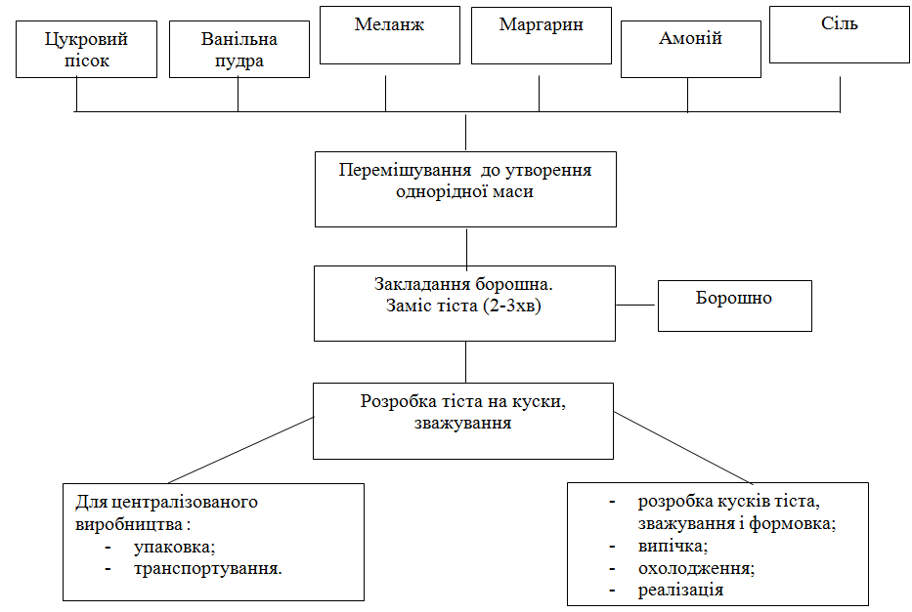

Додаток №3
«Кондитерської справи майстер»
«Розкуси горіх»

1.Які вироби з млинцевого н/ф ви знаєте?
( Пиріжки з млинчиків з різними начинками, налисники,пиріг з млинчиків)

2. Які особливості приготування вафельних трубочок з начинкою?
(Використовуючи дерев’яну паличку відповідного діаметру, вафельні листи з цукрового тіста у гарячому стані згортають у трубочки. За допомогою кондитерського мішка охолоджені трубочки з обох кінців заповнюють зефірним кремом, збитими вершками або масляним шоколадним кремом.)

3. Основною сировиною для приготування пісочного тіста є…
( борошно, жир і цукор у співвідношенні 3:2:1).

4. Чим відрізняєть прісне здобне тісто від пісочного?
(В рецептурі прісного здобного тіста передбачено рідину (сметану, кефір, молоко чи воду і значно зменшено кількість цукру і жиру).

5.Завдяки чому пряничне тісто отримало свою назву?
(Свою назву тісто отримало завдяки різноманітним прянощам, які використовують для його приготування, і що надають особливого аромату готовим виробам. Дуже часто для приготування пряничного тіста використовують суміш прянощів, що називається «букет» або «сухі парфуми», і складається: кориця 60 %, гвоздика 12 %, перець духмяний 12 %, перець чорний 4 %, кардамон 4%, імбир 8 %)

6. Які ви знаєте способи приготування бісквітного напівфабриката?
(Бісквіт основний можна готувати двома способами: без підігрівання яєчно- цукрової суміші (холодним способом) і з підігріванням яєчно-цукрової суміші (теплим способом).

7.Випечене пісочне печиво деформоване, яка причина?
(Відштамповані заготовки щільно виклали під час випікання.)
8.При замішуванні з борошном бісквітне тісто осіло, яка причина?
(недостатньо або занадто збили яєчно-цукрову масу; надто довго замішували тісто; маса була не охолодженою)

Додаток №4
«Майстер-віртуоз»
«Пакет проблемних ситуацій»

1. У цех надійшло борошно з великим вмістом клейковини. Вам необхідно приготувати бісквітний напівфабрикат для тортів. Які будуть ваші дії для зменшення кількості клейковини борошна?
( До тіста додають крохмал,він зменшує кількість клейковини і робить тісто більш пластичним.)

2.Заварний напівфабрикат з пряничного тіста, вийшов розпливчатий, яка можлива причина?
(Тісто було з підвищеною вологістю, багато розпушувачів, дуже слабка клейковина борошна, низька температура випікання виробів.)

3.При випіканні сочників поверхня потріскалсь, яка можлива причина ?
(Вироби поставили до духової шафи з високою температурою нагріву.)

4. Пісочне тісто при розкачуванні рветься, кришиться в чому причина?
(Для замішування тіста використати розтоплений жир і неохолоджену сировину, тісто готували у теплому приміщенні)

5. Вафельні листи не пористі, на поверхні немає чіткого візерунку . Які будуть ваші дії для усинення даної причини дефекту?
( Додати води і збити тісто, додати соди, підвищити температуру випікання.)

6. Тісто для млинцевого напівфабриката з грудочками не промішаного борошна,неоднорідна консистенція, які способи усунення даної проблемної ситуації?
( Процідити тісто і повторно збити)

